マイクロリング共振器の透過スペクトルを推定する順問題
- 学習内容
マイクロリング共振器とよばれる導波路デバイスの光の透過スペクトルを物理パラメータから推定する順問題を扱った。マイクロリング共振器とは，特定の波長の光を共振させることで、非線形光学効果の増強や，光信号のフィルタリング等を行うデバイスである。マイクロリング共振器の模式図を図１に示す。マイクロリング共振器は，二本のバス導波路の間にリング導波路が位置しており，これらの導波路が近接場を介してカップリングしている。Inputポートに光を入射した時、共振波長の光のみがリングへとカップリングし、一部がThroughポートへ透過する。この課題ではマイクロリング共振器の特性として，同じバス導波路間での透過率 $T_{th}$ と異なるバス間での透過率 $T_{dr}$ を推定する。入力パラメータとして２本のバス導波路の自己結合定数$τ_{1},τ_{2}$とリング1周あたりの損失$α$の計3つの物理量を扱う。これらのパラメータは、共振波長における透過率やQ値などに影響する。
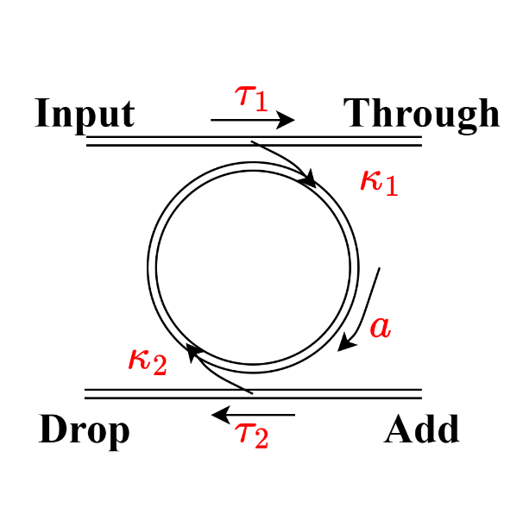
図 1マイクロリング共振器の模式図

- 学習モデル
データセットの生成に使用した物理パラメータおよび設定は以下の通りである。
- サンプル数 (num_samples): 1,000
- 波長範囲 (wl): 1549.5 nm ～ 1550.5 nm（1000点）（通信波長）
- 結合係数$τ_{1}$の範囲 (tau1_range): 0.8 ～ 0.99
- 結合係数$τ_{2}$の範囲 (tau2_range): 0.8 ～ 0.99
- 伝搬損失$α$の範囲 (alpha_range): 0.9 ～ 0.99
- 共振周波数間隔(FSR): 50 GHz
ニューラルネットワーク（MLP）の構成および学習ループにおける設定は以下の通りである。
- エポック数 (epochs): 51
- 学習率 (lr): 0.001
- バッチサイズ (batch_size): 64
- トレーニングデータ分割率 (split_ratio): 0.8
- 隠れ層のサイズ (hidden_size): 512
- 入力層のサイズ (input_size): ４次元（ただしFSRは固定）
- 出力層のサイズ (output_size): 2000次元（Throughポート 1000点とDropポート 1000点を結合）
- モデル・アーキテクチャ: MLP（多層パーセプトロン）、活性化関数に GELU を採用
- 最適化アルゴリズム: Adam
- 損失関数: MSELoss（平均二乗誤差）

- 結果
表1、図はTrain Loss（学習損失）およびVal Loss（検証損失）の推移を示している。Val LossはEpochごとに小さくなっており、過学習は生じていないといえる。

表1 ：損失の推移
Epoch 0 | Train Loss = 0.443414 | Val Loss = 0.095777
Epoch 10 | Train Loss = 0.001329 | Val Loss = 0.001808
Epoch 20 | Train Loss = 0.000593 | Val Loss = 0.000778
Epoch 30 | Train Loss = 0.000321 | Val Loss = 0.000418
Epoch 40 | Train Loss = 0.000210 | Val Loss = 0.000277
Epoch 50 | Train Loss = 0.000160 | Val Loss = 0.000187
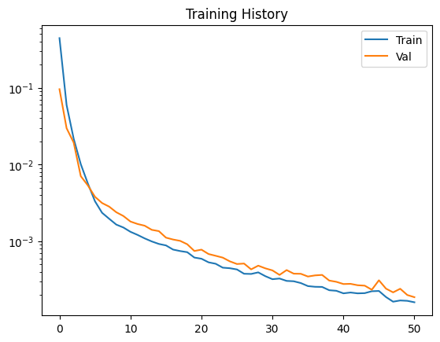
図 2 損失の推移

図３~5は3組の入力パラメータにおける透過スペクトル$T_{th}\left(λ\right), T_{dr}\left(λ\right)$の理論値および推定値をそれぞれ示している。いずれのパラメータにおいても理論値と推定値がよく一致していることがわかる。

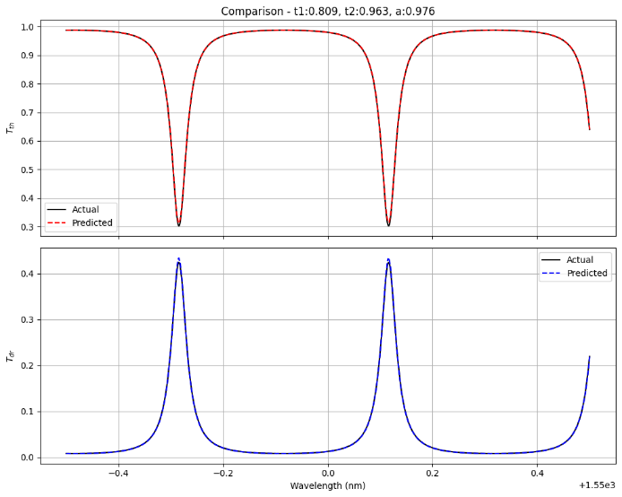
図 3 透過スペクトル1
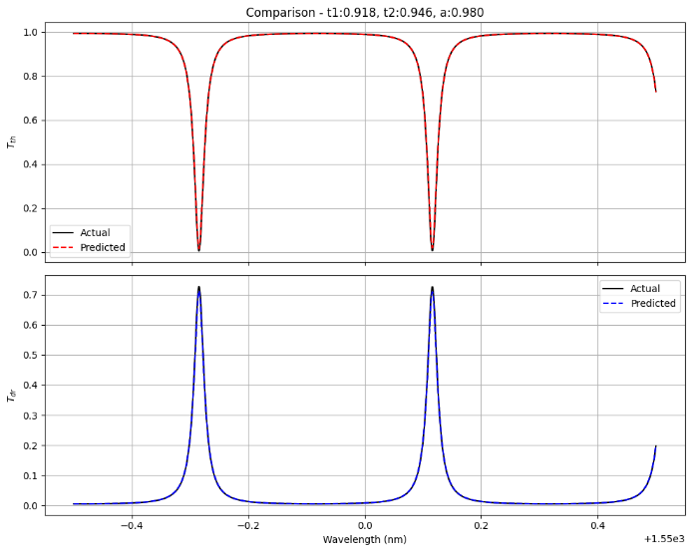
図 4 透過スペクトル２
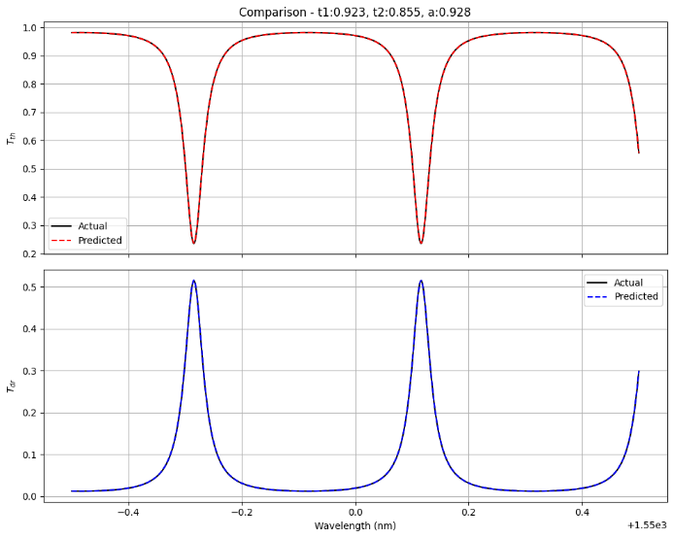
図 5 透過スペクトル３

